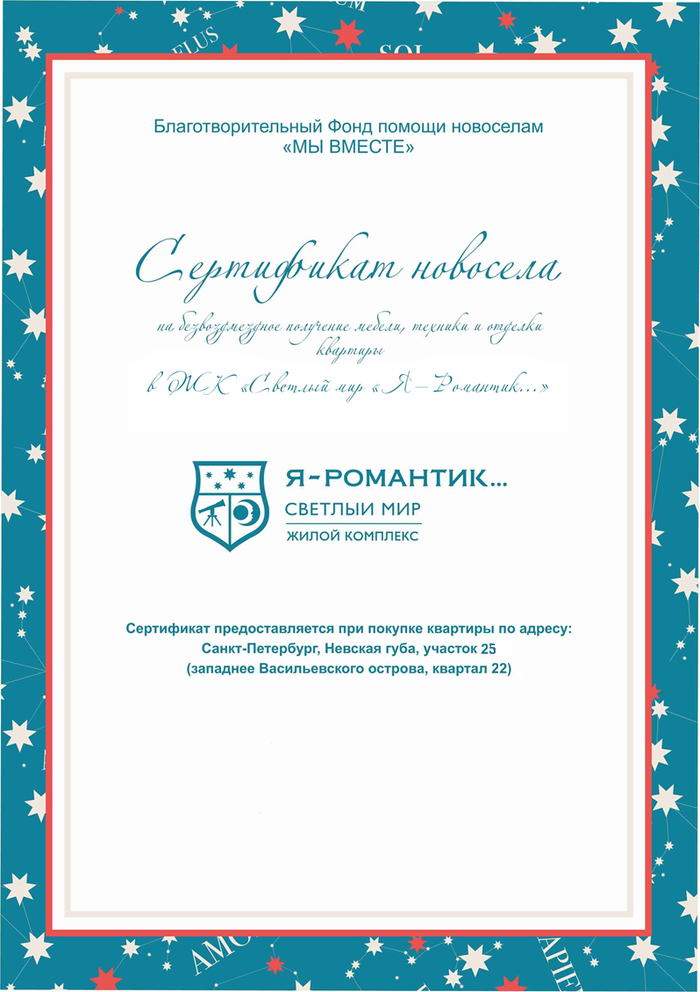

ДОГОВОР ПОЖЕРТВОВАНИЯ № __________

г. Санкт-Петербург «00» _____ 2016 года

Благотворительный фонд помощи новоселам «Мы Вместе», расположенный по адресу: г. Санкт-Петербург,
ул. Фурштатская, дом 12, литера А, помещение 13-Н, в лице президента Фонда Лукинской Екатерины Александровны, действующей на основании Устава, именуемая в дальнейшем «Жертвователь», с одной стороны, и
Гражданин/ка РФ _______, пол мужской/женский, дата рождения: 00.00.0000 года, место рождения: ________, паспорт 00 00 000000 выдан: _______________, дата выдачи: 00.00.0000 года, код подразделения: 000-000, адрес регистрации: ___________________, именуемый/ая в дальнейшем «Одаряемый» с другой стороны, при совместном упоминании именуемые «Стороны», заключили настоящий Договор пожертвования (далее – «Договор») о нижеследующем:
1. ПРЕДМЕТ ДОГОВОРА
1.1. В соответствии с настоящим Договором Жертвователь безвозмездно передает в собственность Одаряемому в качестве благотворительного пожертвования следующие материальные ценности (далее - Пожертвование):
Студии и 1 ккв:
    - Мебель: кухонный гарнитур, шкаф-гардероб, диван, стол, стулья.
    - Технику: чайник; электрическая панель на две конфорки.

2 ккв. и 3 ккв:
1.1.1. Мебель: кухонный гарнитур, шкаф-гардероб.
1.1.2. Технику: чайник; электрическая панель на четыре конфорки.

1.1.3. Отделку квартиры строительный № ___ в стиле «____________» в многоквартирном жилом комплексе «Светлый мир «Я-Романтик». Корпуса 7, 8, 9 по адресу: Санкт-Петербург, Невская губа, участок 25, (западнее Васильевского острова, квартал 22), корпус ___, а именно: устройство полов из ламината, устройство натяжных потолков, оклейка стен обоями, окраска стен, устройство полов из керамической плитки, установка сантехники.
1.2. Пожертвование должно быть использовано по целевому назначению для улучшения бытовых условий Одаряемого в вышеуказанной квартире.
1.3. Жертвователь передает Одаряемому(ой) Пожертвование единовременно и в полном объеме в момент подписания акта приема-передачи квартиры строительный № ____.

2. ПРАВА И ОБЯЗАННОСТИ СТОРОН
2.1. Одаряемый вправе в любое время до передачи ему Пожертвования от него отказаться. Отказ Одаряемого от пожертвования должен быть совершен в письменной форме. В этом случае настоящий Договор считается расторгнутым с момента получения отказа.
2.2. Жертвователь вправе отменить пожертвование, либо потребовать отмены пожертвования в судебном порядке в случаях, предусмотренных гражданским законодательством Российской Федерации. В случае отмены пожертвования Одаряемый не вправе требовать возмещения убытков.

3. СРОК ДЕЙСТВИЯ ДОГОВОРА
3.1. Настоящий Договор вступает в силу с момента его подписания Сторонами и действует до полного выполнения Сторонами всех принятых на себя обязательств в соответствии с условиями Договора.

4. ЗАКЛЮЧИТЕЛЬНЫЕ ПОЛОЖЕНИЯ
4.1. Во всем остальном, что не предусмотрено настоящим договором, Стороны руководствуются действующим законодательством Российской Федерации.
4.2. Любые изменения и дополнения к настоящему договору действительны при условии, если они совершены в письменной форме и подписаны Сторонами.
4.3. Договор может быть расторгнут по письменному соглашению Сторон.
4.4. Договор составлен и подписан Сторонами в 2 (двух) экземплярах: один для Одаряемого и один для Жертвователя. Все экземпляры Договора имеют равную юридическую силу.

5. РЕКВИЗИТЫ И ПОДПИСИ СТОРОН
ЖЕРТВОВАТЕЛЬ | ОДАРЯЕМЫЙ
Благотворительный фонд помощи новоселам «Мы Вместе»  г. Санкт-Петербург, ул. Фурштатская, дом 12, литера А, помещение 13-Н  Президент Фонда:  ______________Лукинская Е.А. | _____________________________, пол – _________, дата рождения: __.__.____, место рождения: __________________________, паспорт серия __ __ № ______ выдан ________________________________________________ __.__.____, код подразделения ___-___, адрес регистрации: _____________________________________________________  почтовый адрес: ____________________________________________  Тел.:  _____________________/______________________________________/

